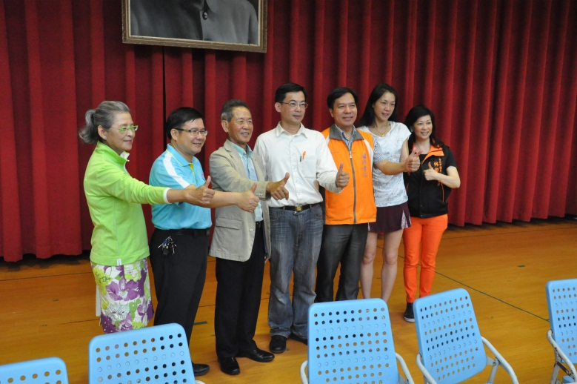 | 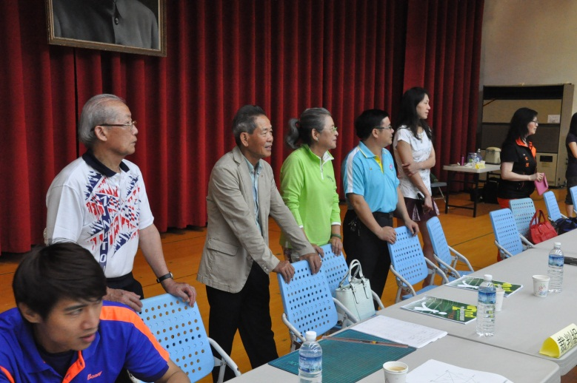
來賓合影留念 | 來賓觀戰
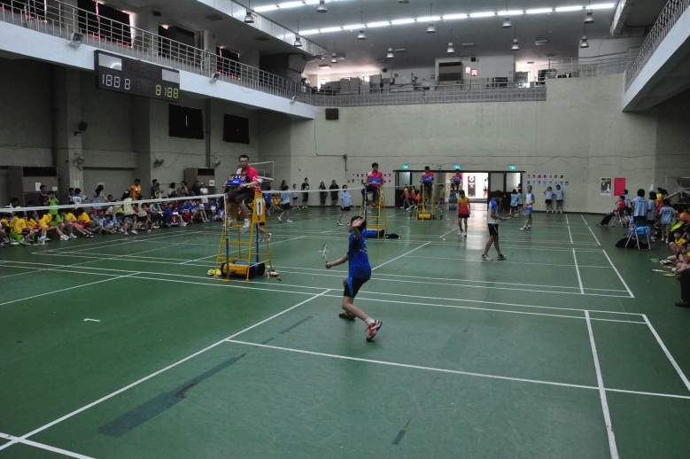 | 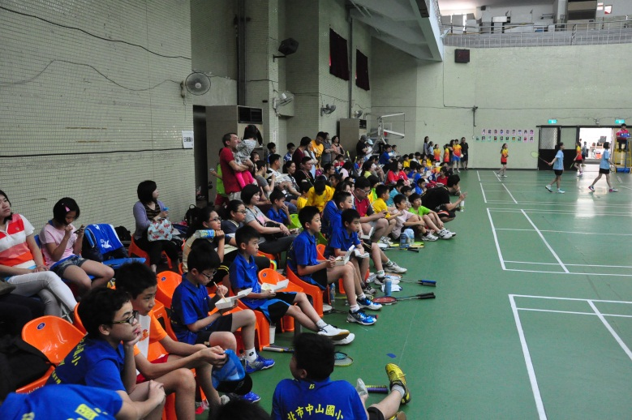
現場比賽實況 | 場邊備戰選手及啦啦隊
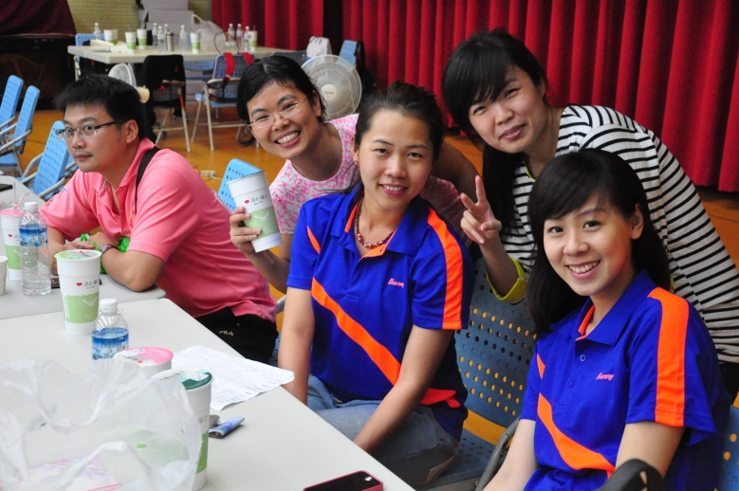 | 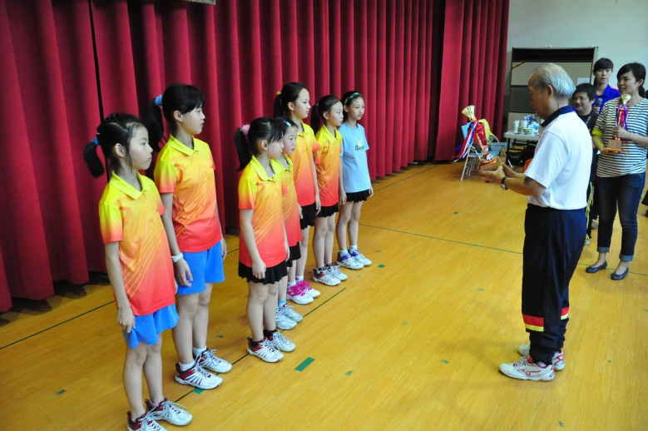
工作人員合影 | 頒獎
103年第二屆中山宮前盃羽球邀請賽(103.04.19-20)

103年第二屆中山宮前盃羽球邀請賽(103.04.19-20)
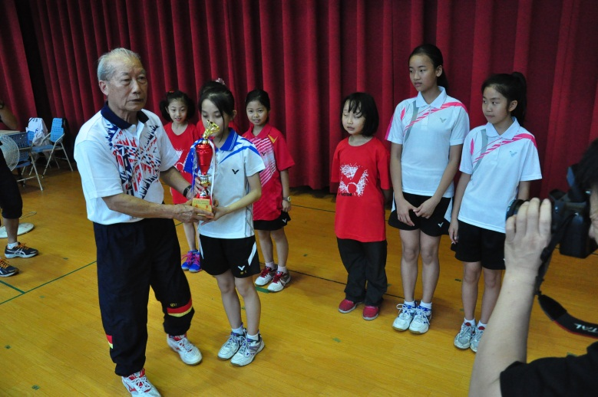 | 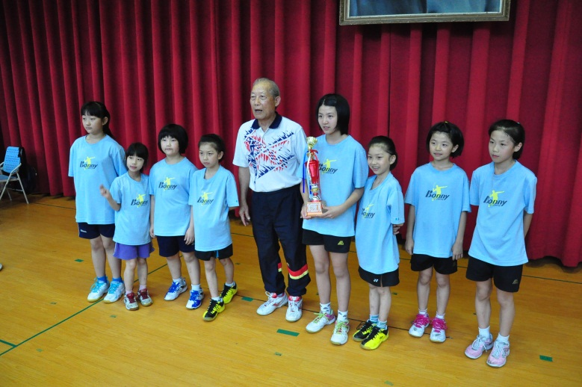
頒獎 | 頒獎
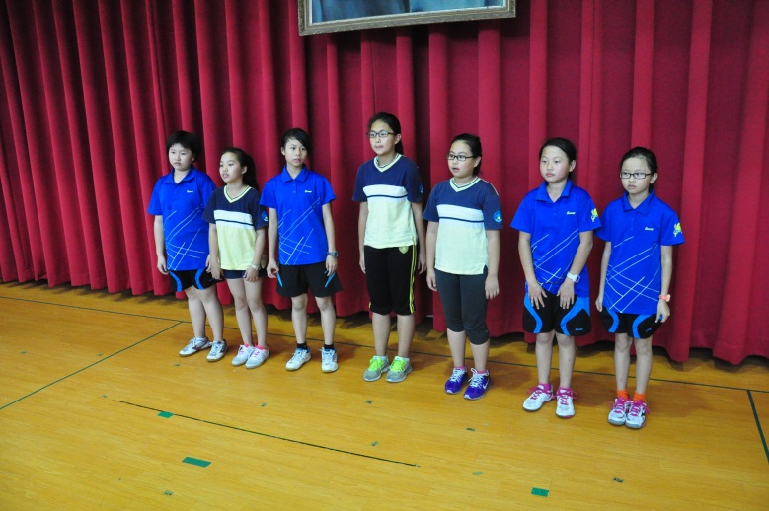 | 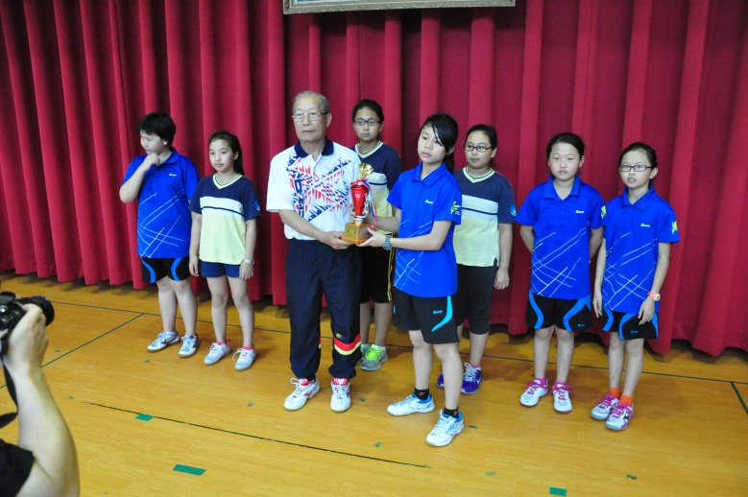
頒獎 | 中山五年級女子組選手獲獎
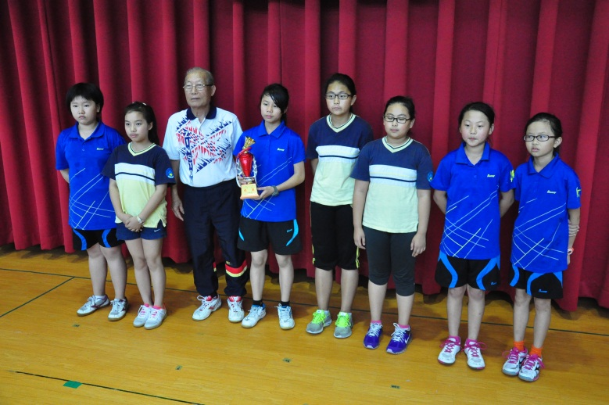 | 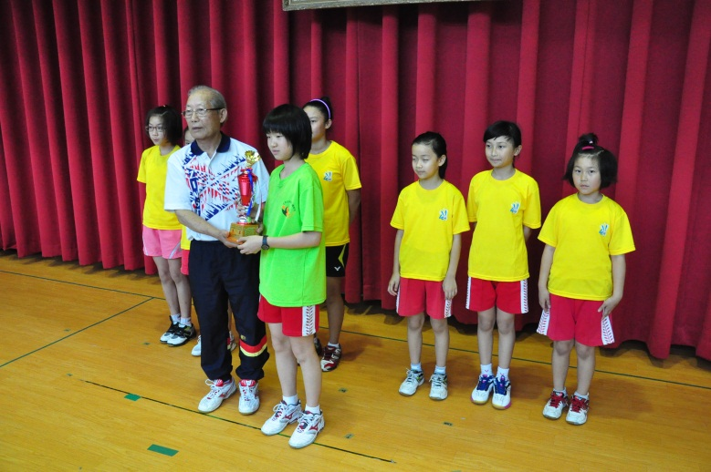
中山五年級女子組選手獲獎 | 頒獎

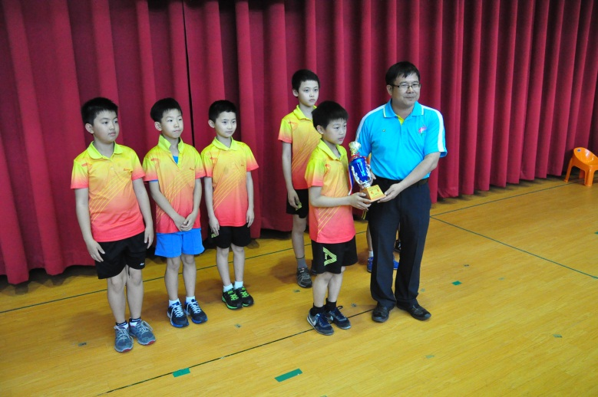 | 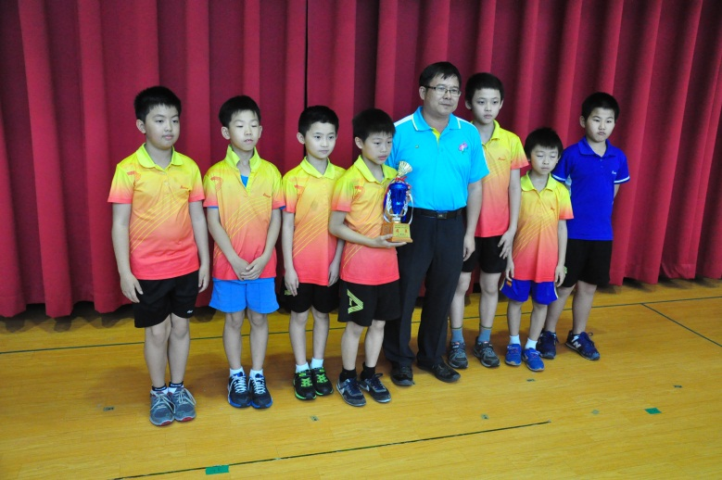
頒獎 | 頒獎
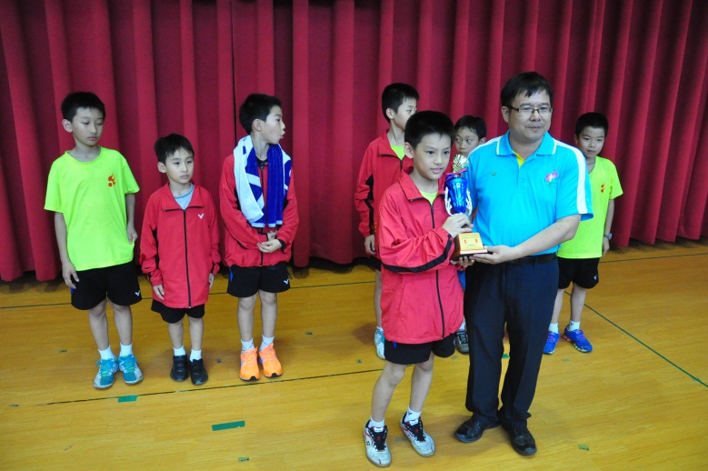 | 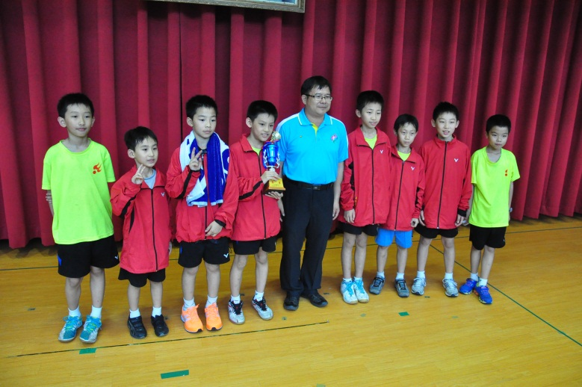
頒獎 | 頒獎
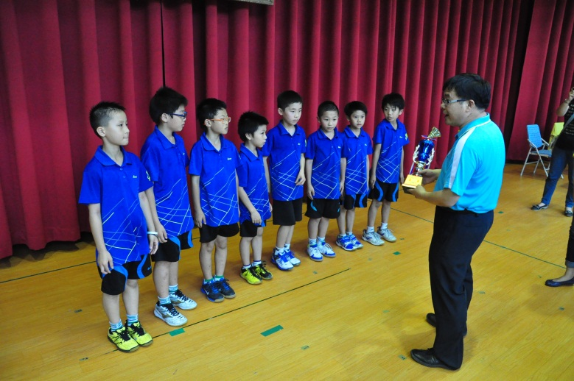 | 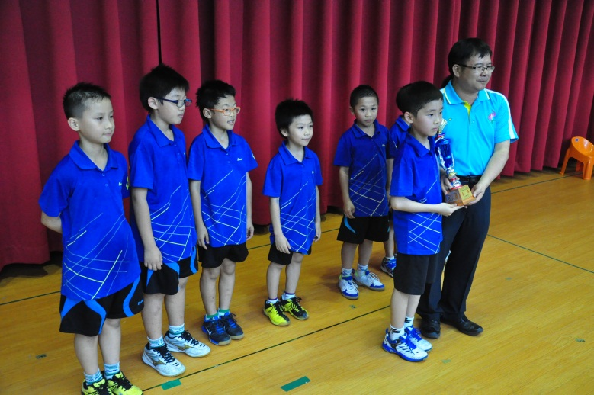
中山四年級男子組選手獲獎 | 中山四年級男子組選手獲獎
103年第二屆中山宮前盃羽球邀請賽(103.04.19-20)

103年第二屆中山宮前盃羽球邀請賽(103.04.19-20)
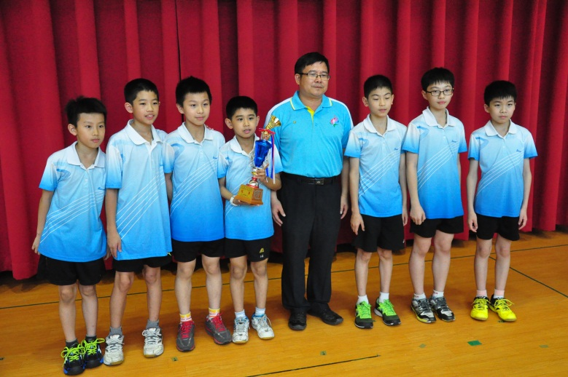 | 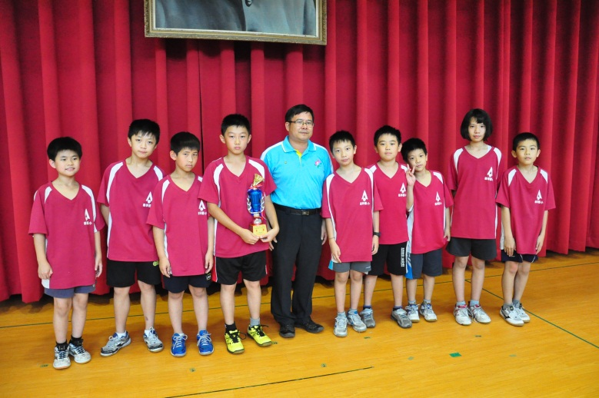
頒獎 | 頒獎
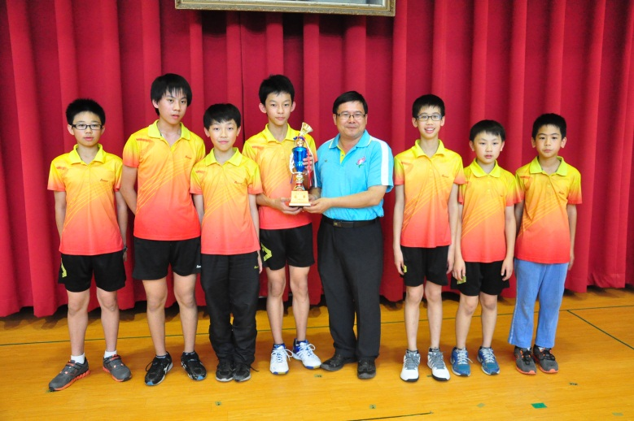 | 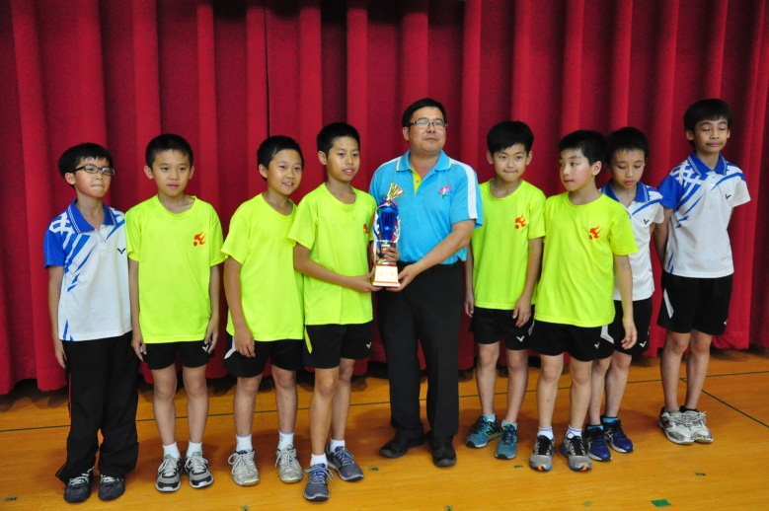
頒獎 | 頒獎
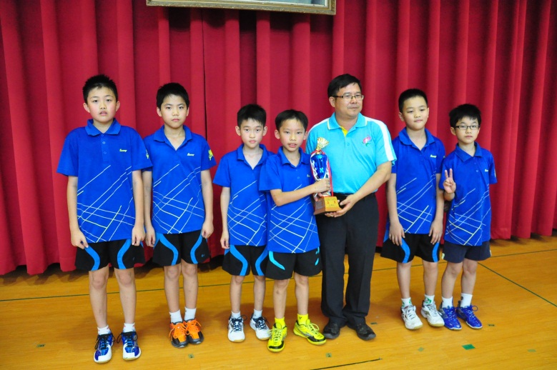
中山五年級男子組選手獲獎 | 中山五年級男子組選手獲獎

103年第二屆中山宮前盃羽球邀請賽(103.04.19-20)
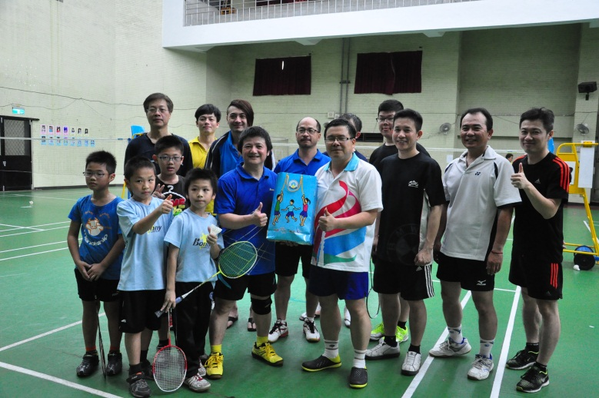 | 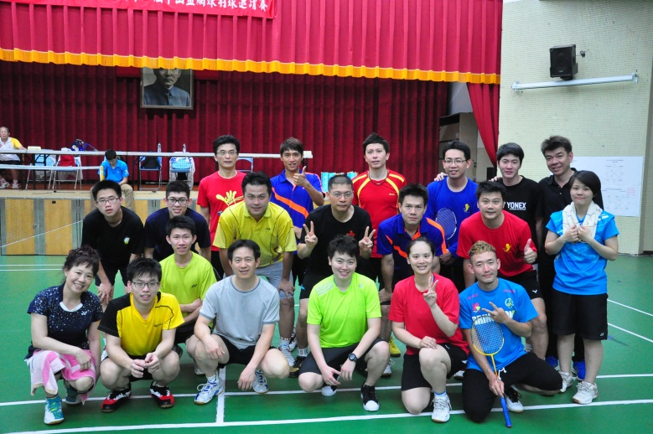
成人組頒獎 | 教師聯隊合影
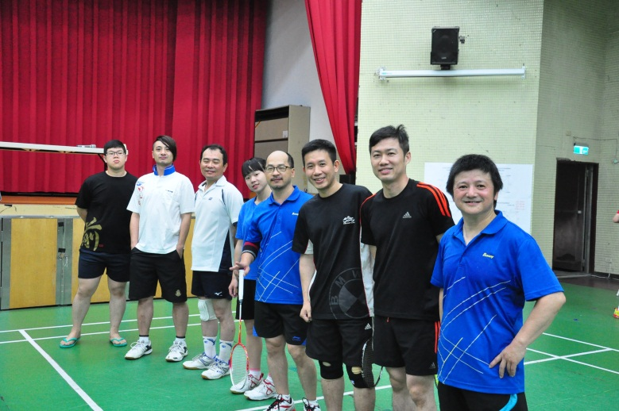 | 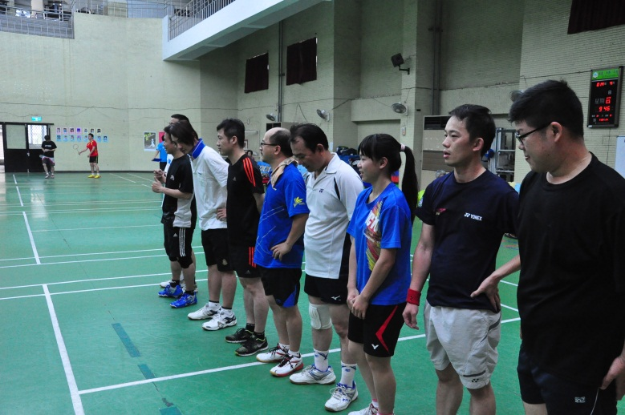
黑皮隊合影 | 合影
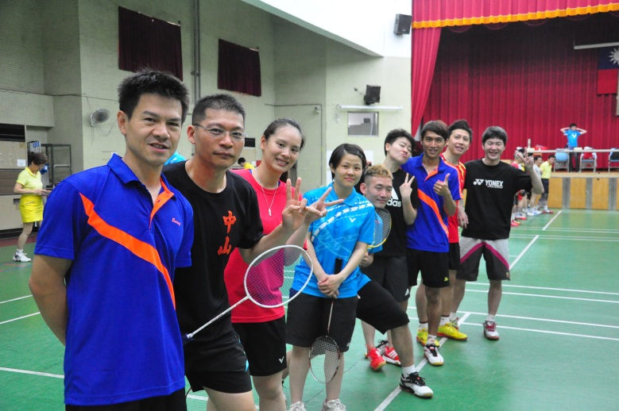 | 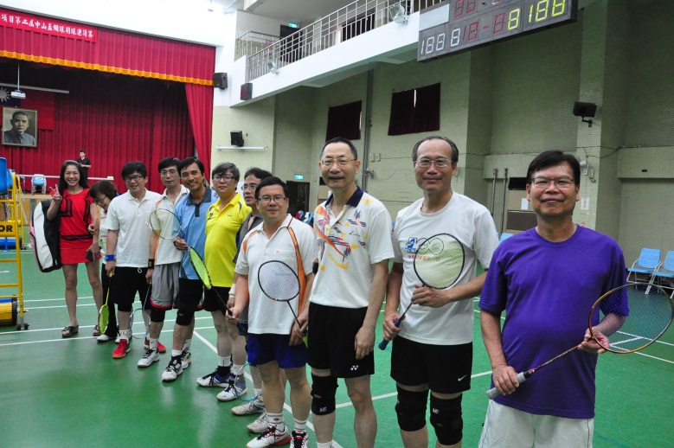
中山教師組合影 | 校長聯隊合影

